子空间模型辨识算法研究与仿真

2016211096 自硕161 窦珊

# 1 背景介绍

用于系统辨识的传统方法，如预测误差方法（PEM）和辅助变量法（IVM）都以优化思想为基础，其中系统参数都是通过最小化某个恰当的目标函数得到，这些方法存在固有缺陷：（1）由于目标函数与系统参数之间一般呈非线性关系，因此需要迭代优化；（2）由于存在局部极值和非凸性，辨识结果一般对优化算法的初始条件敏感；（3）多变量系统辨识参数化比较困难。子空间模型辨识方法（SMI）可以避免这些问题。

SMI方法综合了系统理论，线性代数和统计学三方面的思想[1]，特点是直接由输入和输出数据辨识线性时不变状态空间模型，相比于传统的LTI辨识方法，诸如PEM和IVM，其优点如下：（1）不需要参数化；（2）不需要迭代优化；（3）算法实现仅依赖于一些简单可靠的线性代数工具，如QR分解、SVD分解等；（4）直接估计状态空间模型，适宜于多变量系统辨识[2]。

# 2.基本思想

SMI的基本思想可以追溯到20世纪60年代提出的状态空间实现理论。基于该理论，系统的状态空间表达式可以由脉冲响应系数组成的Hankel矩阵估计得到[3]，但是，因为获取可靠的脉冲响应估计比较困难，人们开始研究直接由系统的输入输出数据辨识状态空间模型的方法．其算法的基本思路就是由输入输出Hankel投影的行子空间和列子空间来获取模型参数，“子空间辨识”因此得名。

## 2.1 问题描述

SMI算法直接由给定的输入输出数据

式中，和分别是过程在k时刻的状态向量，输入观测向量和输出观测向量；和分别是系统的输出测量噪声和过程噪声；各矩阵具有相应的维数，此外，为保证辨识结果具有好的统计特性，做出如下假设：

1. 系统是渐进稳定的，即Ａ的特征值严格在单位圆内；
2. {A,C}可观测；可控
3. 输入是确定性的拟平稳序列，且和过程噪声和测量噪声无关；
4. 过程噪声和测量噪声都是平稳零均值白噪声序列，且

式中，E表示期望算子，，如果kj；，如果k=j。

基于此模型，子空间辨识算法的目的可以归结为：通过给定的输入输出观测序列（N表示样本个数），确定系统矩阵*A、B、C、D*及协方差矩阵*Q、R、S*.

## 2.2 辨识步骤

子空间辨识方法一般由两步组成：（1）确定扩展可观性矩阵或者估计出系统的状态序列；（2）计算系统矩阵

### 2.2.1确定或者

实现这一步有两种策略。策略一依据子空间等价原理。首先基于系统的输入输出矩阵等式

通过使用（斜）投影或者辅助变量消除噪声、以及未来输入，得到

式中，是估计的状态序列。由线性代数知识可知，在满秩时，的列空间与的列空间重合，且其维数等于系统的阶次n，这时可以由的列空间计算得到。具体说，就是对进行SVD分解

式中，，则，进而得到状态序列，.

策略二依据基于CCA的随机实现理论，通过分解某个条件协方差矩阵可以得到扩展可观性矩阵和廓镇可控性矩阵，同时也可以估计得到系统的状态序列

，它被表达为Hankel矩阵的线性组合。

### 2.2.2 计算系统矩阵

系统矩阵的计算有两种方法[4]，实现法和回归法。实现法是在没有估计状态序列的情况下，分步计算系统矩阵。先由直接计算矩阵A和C，然后在根据Toeplitz矩阵构造LS问题计算系统矩阵B和D。回归法基于估计的状态序列，对如下线性方程组

进行最小二乘求解，即

另外，噪声的协方差矩阵*Q、R、S*可以由该LS问题的残差估计得到，即

# 3 SMI基本算法

## 3.1 SMI基本方法介绍

SMI的基本算法有3中，即MOESP、N4SID和CVA。基本算法都是基于离散时间线性状态空间模型提出的，而且要求系统开环。前两者源于状态空间的实现理论，后者源于Akaike对CCA所做的工作。相关的算法都始于时间序列辨识，之后逐步发展到带有外部输入信号的系统。

在算法的策略上，请两者都是用策略一确定扩展可观性矩阵，CVA使用策略二。在计算系统矩阵方面，MOESP使用实现法，而CVA和N4SID使用回归法。

在算法实现方面，三者都可以分作4不：第一步是构建综合“过去”和“未来“的输入输出Hankel举着；第二部是对该Hankel矩阵进行QR分解；得散步是通过对某个特定矩阵进行SVD分解得到扩展可观性矩阵；第四部计算系统矩阵。

在算法的统计特性方面，算法的统计特性依赖于对输入信号，噪声性质以及真实系统所作的假设．其中，CVA估计是一致的，CVA估计和PEM估计一样渐进有效；3中方法在子空间估计方面的一致性研究表明，当系统仅有测量噪声时，输入信号只要持续激励就可以保证估计的一致性；当系统还存在过程噪声时，PE条件就不充分了，但是此时输入信号如果是白噪声或者低阶ARMA过程，则估计具有一致性。

在算法性能方面，早期多使用波特图显示偏差误差，使用极点分布图显示方差误差。也可以使用Kullback信息矩阵作为模型逼近误差的测度，优势在于它可以避免计算参数估计误差的Fisher信息矩阵或其协方差矩阵，还可以利用浮点计算次数和测试数据集上的仿真误差与预测误差比较算法的计算复杂性和泛化性能。

另外，辨识模型的稳定性也是 一个重要方面。就子空间辨识而言，通过将扩展可观性矩阵的最后*l*行置０来保证模型稳定性。对一个最小二乘问题进行正则化也可以解决模型稳定性问题，其中正则项包含了矩阵Ａ和一个权矩阵。通过对一个最小二乘问题施加一个稳定性约束来解决稳定性问题。但是保稳定性的辨识算法需要小心使用，否则不稳定系统也会被辨识为一个稳定系统。

## 3.2 基本方法实例研究

本小节将在实例研究的基础上对上述的基本子空间辨识算法与传统辨识算法PEM作个比较．前面说过，SMI较PEM有很多优点，譬如不需要参数化，不需要迭代优化，易于多变量系统辨识等。

在DaISy提供的实际数据集上进行辨识，选取其中Mechanical Systems分类下的dryer数据集进行实验研究。

dryer数据集的物理模型类似于电吹风，如图 1 所示，系统输入是加热器的电压，系统输出是出口空气的温度。

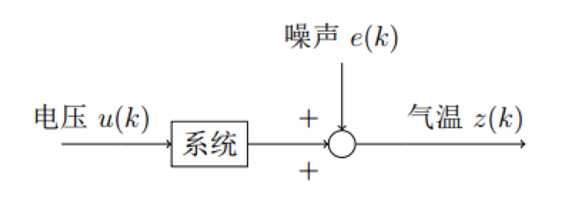

图 1 dryer模型

使用PEM、CVA、MOESP和N4SID算法，对系统进行辨识。使用matlab工具箱中自带的算法。四种算法对模型的阶次辨识结果相同，均为3，如图二所示。

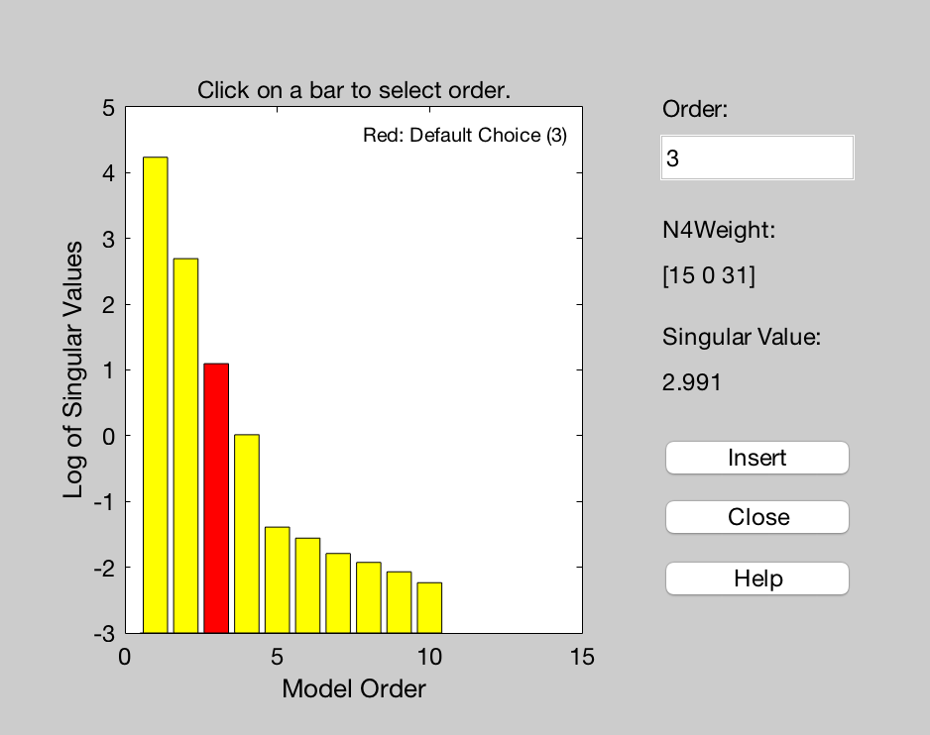

图 2 模型阶次辨识结果

由上图，3阶之后落差明显，则3阶是最好的辨识阶次，说明四种算法在此数据集上的模型阶次辨识效果相同。

在参数调整较好的情况下，四种算法对应的运算时间如表1所示。

表 1 四种算法运行时间比较

|  |  |  |  |  |
| --- | --- | --- | --- | --- |
| 算法 | PEM | CVA | MOESP | N4SID |
| 运行时间(s) | 2.3 | 1.5 | 1.0 | 0.4 |

由上表可以看出，SMI算法叫PEM算法具有更快的运算速度，这是由于SMI自身算法结构比PEM算法简单，仅依靠简单的线性代数工具，而在SMI算法内部，CVA算法速度最慢，MOESP和N4SID其次。

用四种算法辨识的模型计算输出，与原始输出数据比较，其与原始数据的符合度如图3~图6所示。

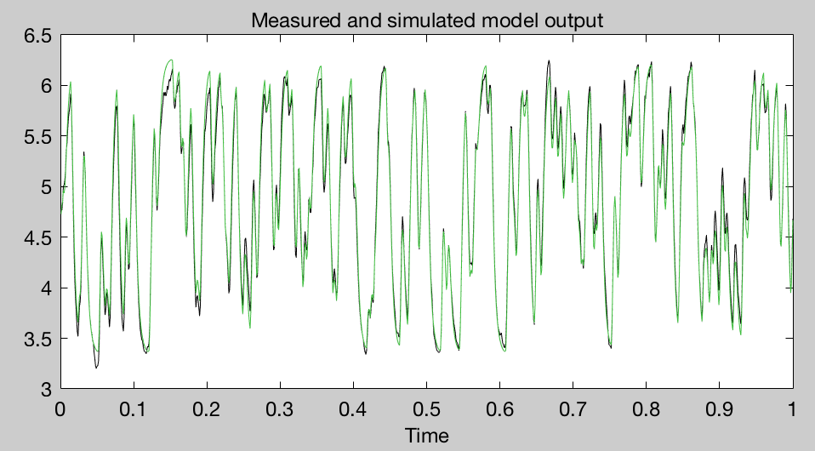

图 3 PEM与原始输出数据比较

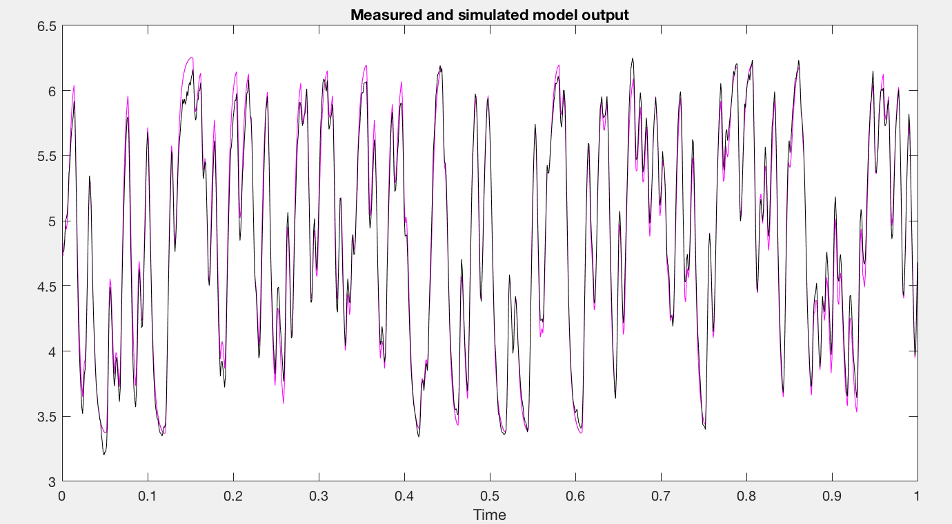

图 4 CVA与原始输出数据比较

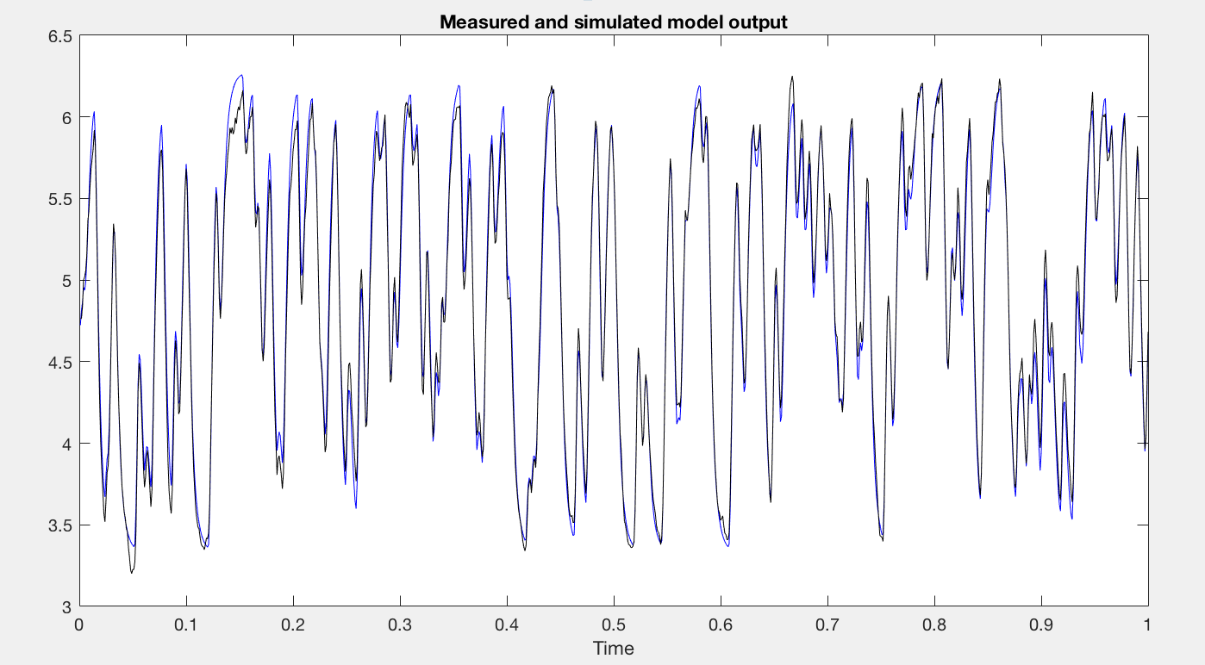

图 5 MOESP与原始输出数据

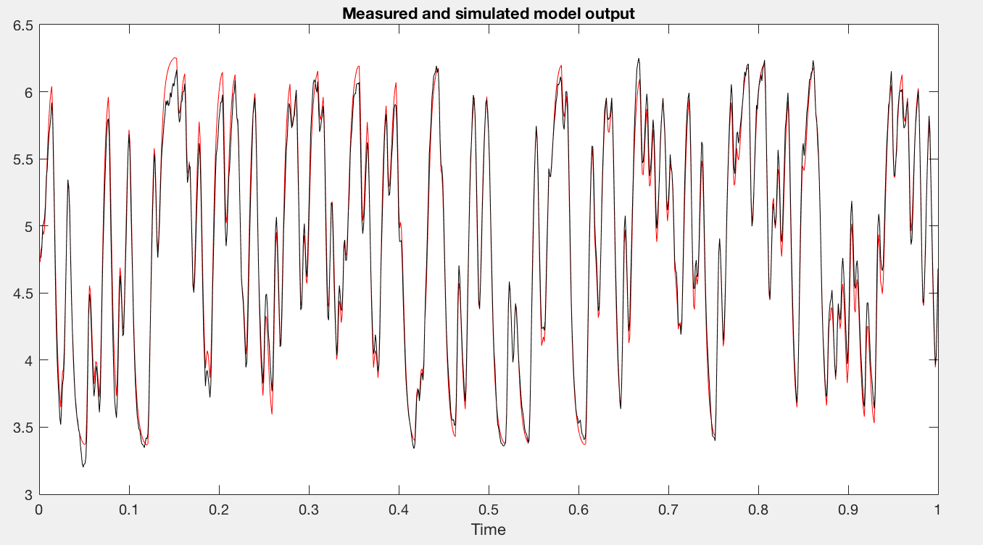

图 6 N4SID与原始输出数据

上图中，黑色线条代表原始输出，彩色线条代表辨识输出，可见，辨识结果与原始输出有较好的符合性，说明了辨识算法的有效性。

对四种算法的结果与原始结果进行结果契合度比较，比较结果如表2所示。

表 2 四种算法运行时间比较

|  |  |  |  |  |
| --- | --- | --- | --- | --- |
| 算法 | PEM | CVA | MOESP | N4SID |
| 契合度(%) | 88.40 | 88.38 | 88.45 | 88.45 |

由上表可以看出，在对相同的对象进行辨识时，MOESP和N4SID的辨识契合度最高，效果最好；PEM和CVA其次。说明对此数据集SMI辨识方法有效，但同时也存在不足，可能是由于模型本身并不是十分简单的模型，需要进行更加附加的辨识过程才能得到更好而效果。